1. Installation :

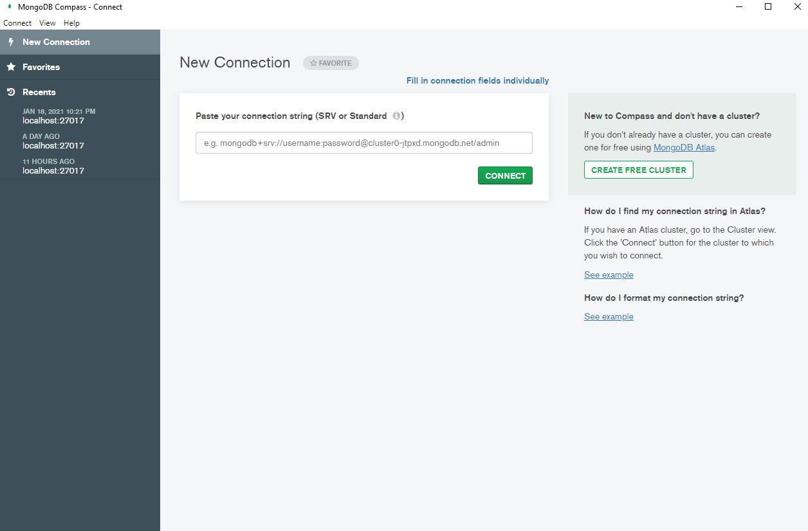

1. Création d’une base de données :



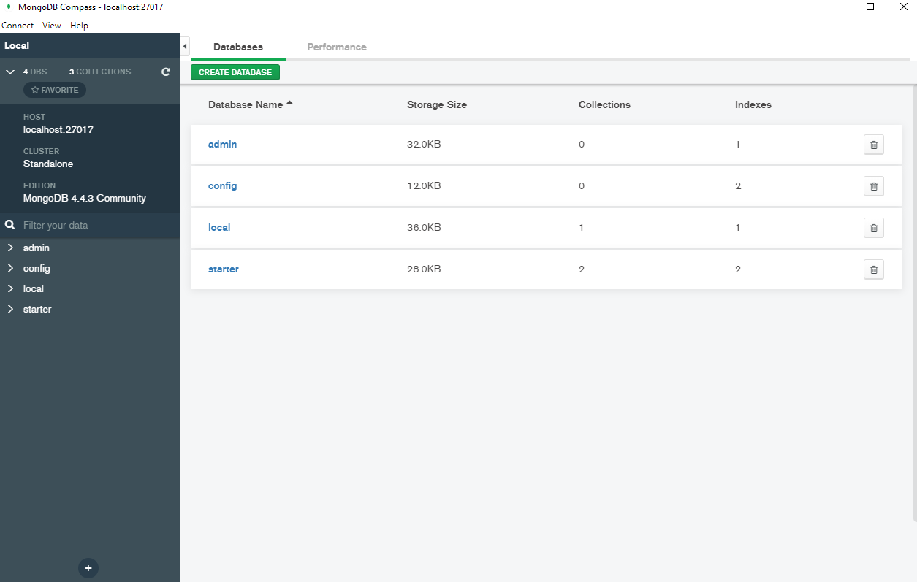

1. Créer une collection products :





1. Importer le fichier csv et exécuter :



5)

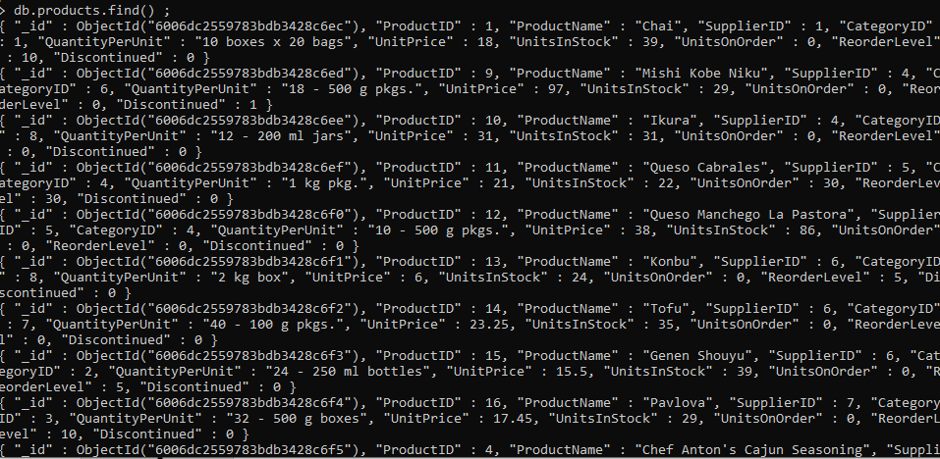

6)



7) 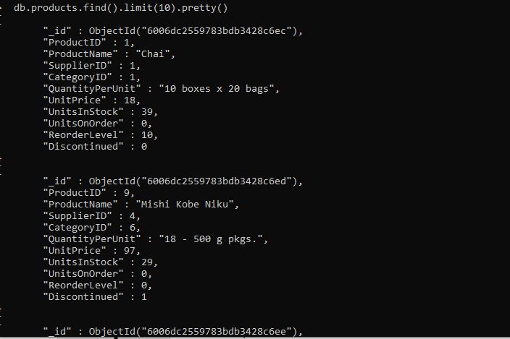

8)

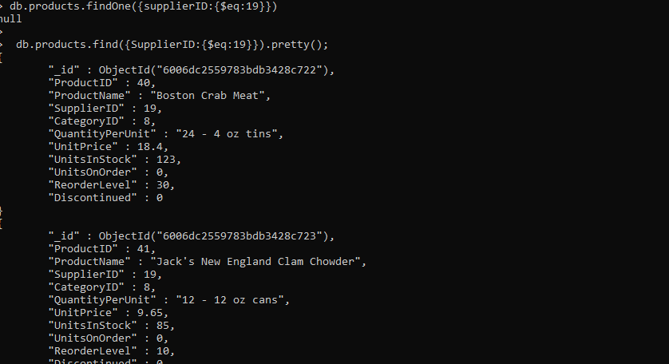

La différance entre les deux commandes est S et s dans le nom Supplier c pour ça la commande

db.products.find({SupplierID:{$eq:19}}).pretty(); est effectué

9)

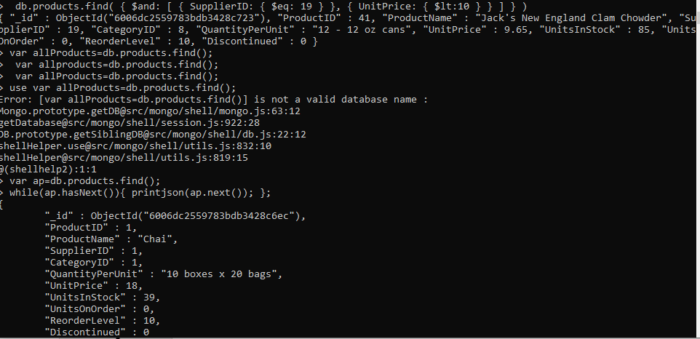

10)

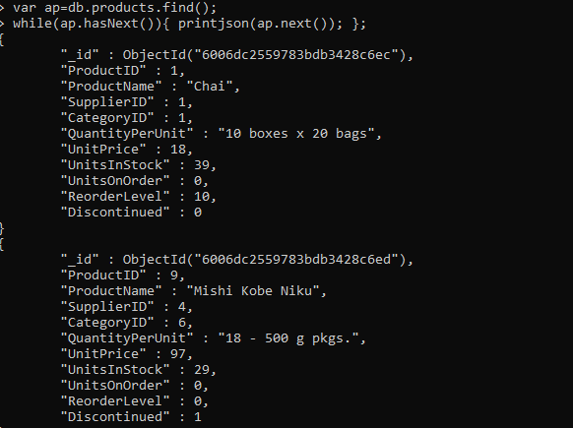

11)

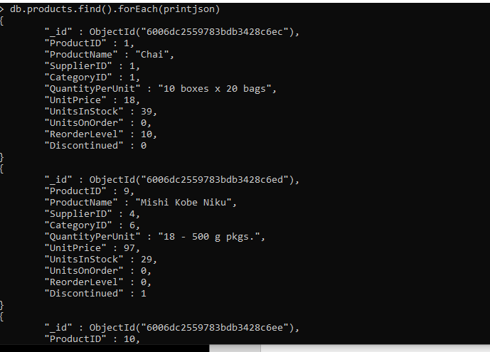

12)

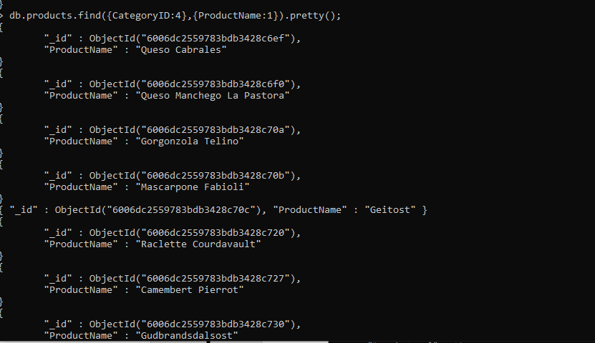

13) créer un index de type « text » pour « ProductName » :

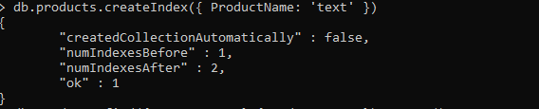

14)

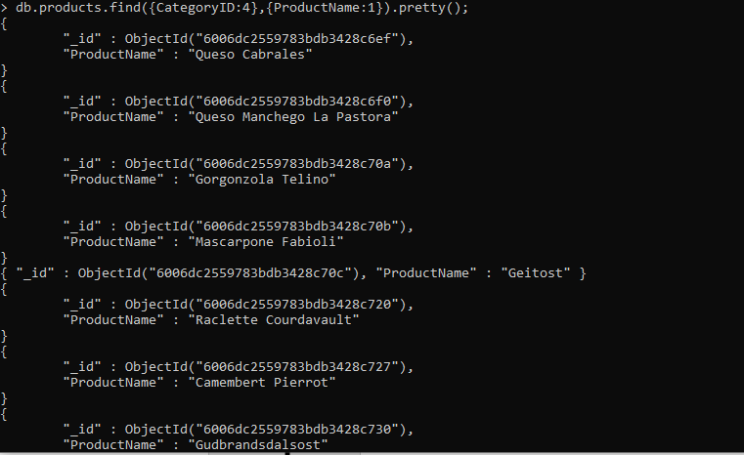

15)

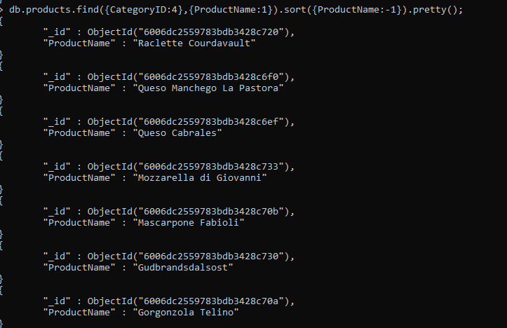

16)

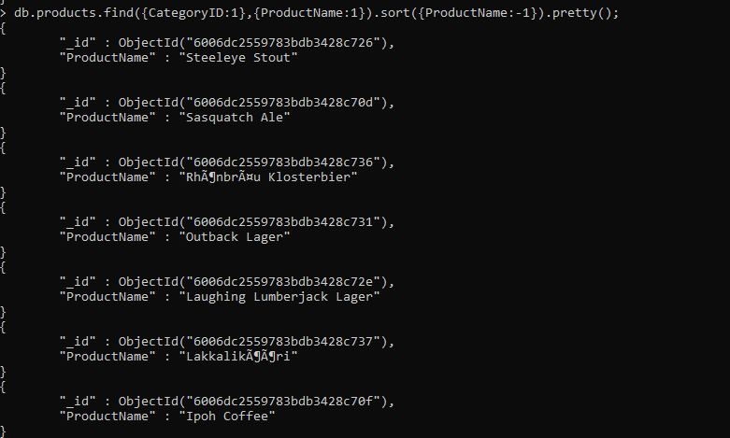

17)

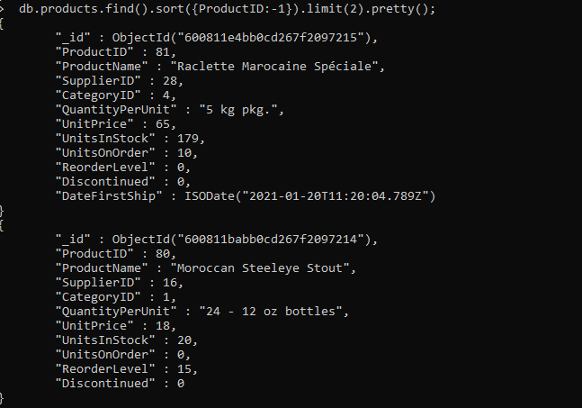

Affiche les deux premiers products

18)

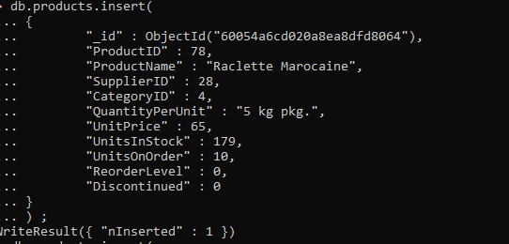

19)

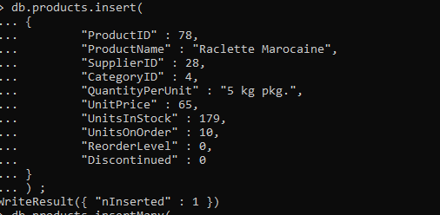

20)

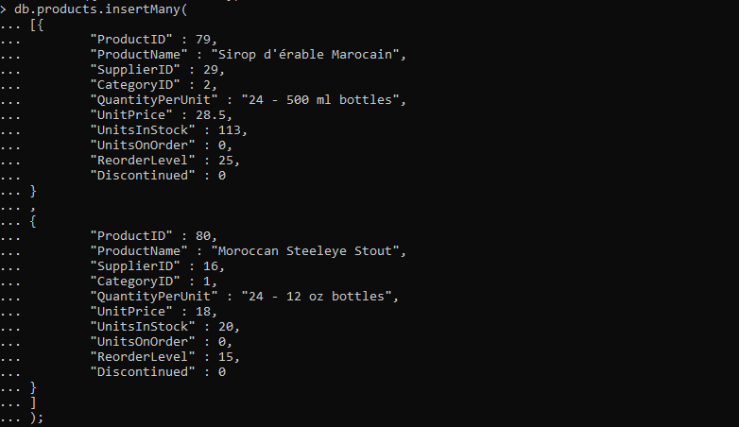

21)

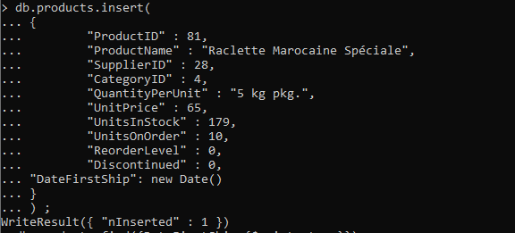

22)



Lorsque <boolean> est vrai, $ existe correspond aux documents contenant le champ, y compris les documents où la valeur du champ est nulle

23)

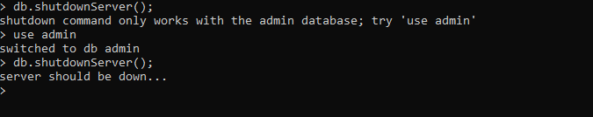

24)

